

**WYDZIAŁ INFORMATYKI, ELEKTRONIKI I TELEKOMUNIKACJI**

KATEDRA ELEKTRONIKI

## DOKUMENTACJA PROJEKTOWA INSTRUKCJA OBSŁUGI

KL-05Z ADC AND POWER SUPPLY TESTBED

Autorzy: *Michał Czwórnóg, Jakub Marcinkowski*

*Krzysztof Pokora*

*Norbert Ligas*

Kierunek studiów: *Elektronika i Telekomunikacja*

Opiekun pracy: *Mgr inż. Sebastian Koryciak*

Kraków, *2021*

**Spis treści**

1. Wstęp 3
2. Założenia 3
3. Aplikacja desktopowa – Python 5
   1. Schemat algorytmu - ADC 5
   2. Schemat algorytmu – POWER SUPPLY 6
   3. Wymagane biblioteki 7
4. Rodzaje testów 8
   1. Test ADC 8
      1. Opis 8
      2. Instrukcja obsługi 8
      3. Schemat blokowy urządzenia 9
      4. Schemat blokowy algorytmu programów 10
   2. Test zasilania 11
      1. Opis 11
      2. Instrukcja obsługi 11
      3. Schemat blokowy urządzenia 12
      4. Schemat blokowy algorytmu programu 12
5. Hardware 13
   1. Schematy ideowe 13
      1. Wariant 1 13
      2. Wariant 2 – przekaźniki 14
   2. Projekt PCB 15
   3. Wykaz elementów 18
   4. Wizualizacja 19

Źródła 21

# Wstęp

Opracowany projekt pozwala na testowanie poprawności działania układu przetwornika analogowo-cyfrowego oraz zasilania płytek KL05Z na dedykowanej platformie testowej przy pomocy aplikacji desktopowej.

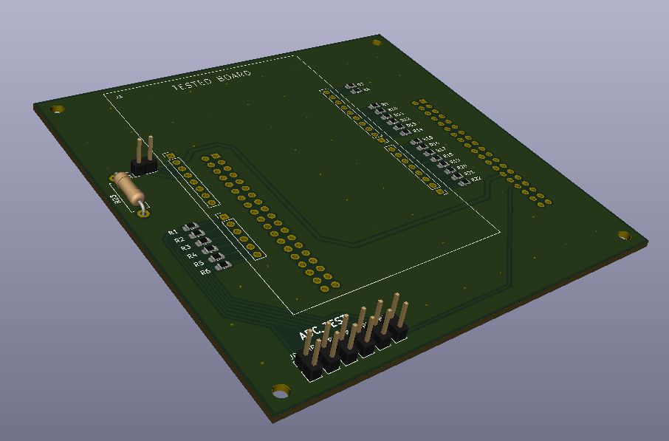

# Założenia

Testowanie płytki KL05Z ma odbywać się na łóżku testowym, na którym będzie znajdować się mikrokontroler STM32 na płytce Nucleo. W pierwszym teście mikrokontroler ma dokonać ustawienia sygnału napięciowego z przetwornika cyfrowo-analogowego na wejścia ADC testowanej płytki, a odczytana wartość ma zostać przesłana przez UART do aplikacji desktopowej, na której dokonywana ma być wizualizacja na wykresie. Natomiast drugi test polega na sprawdzeniu poprawności działania układu zasilania, poprzez sztuczne obciążenie oraz pomiarze prądu oraz napięcia przy pomocy przetwornika ADC w celu sprawdzenia wydajności prądowej układu zasilania płytki. Następnie dane poprzez UART są wysyłane do aplikacji desktopowej , gdzie następuje wizualizacja danych na wykresie. Cały proces testowania ma odbywać się automatycznie. Po umiejscowieniu testowanej płytki w łóżku testowym należy skonfigurować ustawienia portów COM i dysków, następnie wybór testu i uruchomienie przyciskiem start. Na testowaną płytkę wgrywany ma być automatycznie gotowy program testujący o rozszerzeniu HEX, analogicznie dla Nucleo. Po wykonaniu testu pojawia się wykres reprezentujący odczytane wartości z przetwornika testowanej płytki lub wartości napięć oraz prądu na sztucznym obciążeniu.

Pozostałe wymagania:

* + Komunikacja przez USB z PC
  + Możliwość testowania wszystkich kanałów ADC w pełnym zakresie
  + Kompatybilność z płytką **KL05Z** przez złącze Arduino R3
  + Kompatybilność z płytką **Nucleo L476RG lub Nucleo F446RE** przez złącze Morph
  + Możliwość dalszego rozwoju o kolejne peryferia i ich testowanie
  + Zasilanie z portu USB 2.0
  + Wymiary płytki PCB 100mm x 100mm
  + Płytka PCB dwuwarstwowa, montaż dwustronny.
  + Rozszerzalność projektu

# Aplikacja desktopowa – Python

# Schemat algorytmu – ADC

Rys. 1. Schemat algorytmu testu.

# Schemat algorytmu – POWER SUPPLY

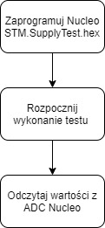

Rys. 2. Schemat algorytmu testu.

# Wymagane biblioteki

* + - glob
    - os
    - sys
    - time
    - PySimpleGUI
    - numpy
    - matplotlib.pyplot
    - serial.tools.list_ports
    - win32api

# Rodzaje testów

* 1. ***Test ADC*** ***4.1.1.Opis***

Użytkownik może przetestować wszystkie sześć kanałów ADC płytki KL05Z przy pomocy niniejszego oprogramowania i łóżka testowego z płytką Nucleo posługując się instrukcją obsługi przedstawioną poniżej.

# Instrukcja obsługi

* + - 1. W pierwszej kolejności należy umiejscowić testowaną płytkę w łóżku testowym i podłączyć ją do komputera przy pomocy kabla USB, podłączyć łózko testowe do komputera. Następnie uruchomić aplikację desktopową (GUI). Dokonać wyboru testu na **test ADC**.

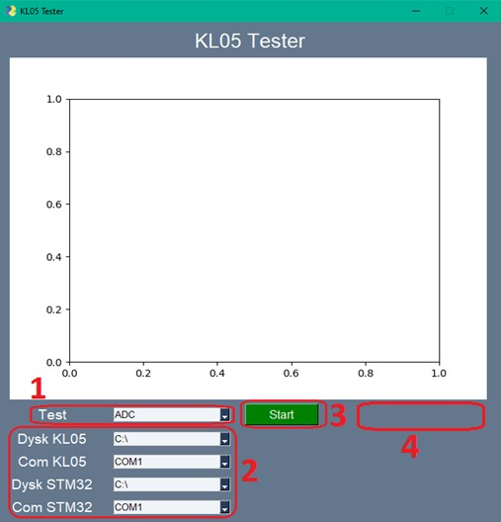

Rys. 3. Wygląd aplikacji desktopowej

* + - 1. Wybór portów COM dla podłączonych urządzeń, wybranie dysków dla KL05Z i NUCLEO. Należy otworzyć menedżer urządzeń i wyszukać odpowiednie porty COM dla podłączonych płytek. Otworzyć mój komputer i zlokalizować dyski dla podłączonych płytek.
      2. Rozpoczęcie testu przyciskiem Start. (w wariancie I należy zmieniać kanały ADC zworką)
      3. Proces testowania wszystkich kanałów. Przykładowe rezultaty po zakończeniu testu.

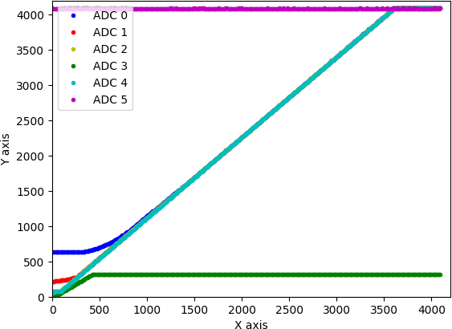

Rys. 4. Otrzymane przebiegi po wykonaniu testu.

# Schemat blokowy urządzenia

Testowana płytka oraz mikrokontroler są połączone z PC przez UART. Prędkości transmisji przedstawione są na schemacie blokowym. Użytkownik uruchamiając test powoduje wysłanie informacji o rozpoczęciu testu na płytkę Nucleo sterującą łóżkiem testowym. Na wyjściu przetwornika cyfrowo-analogowego pojawia się znana wartość napięcia, która następnie jest odczytywana przez testowaną płytkę, a następnie wysyłana do PC, gdzie dokonywana jest wizualizacja.

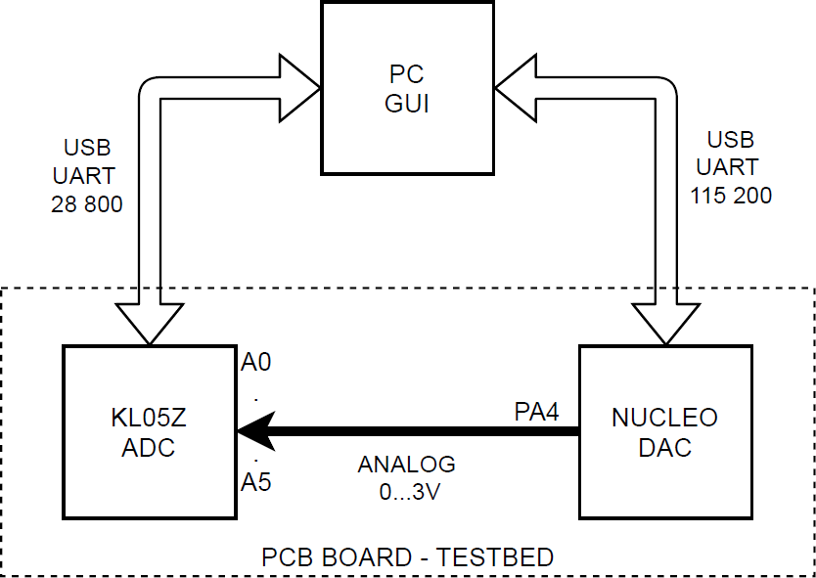

Rys. 5. Schemat blokowy urządzenia.

# Schemat blokowy algorytmu programów

Schemat blokowy algorytmu programu dla testowanej płytki KL05Z

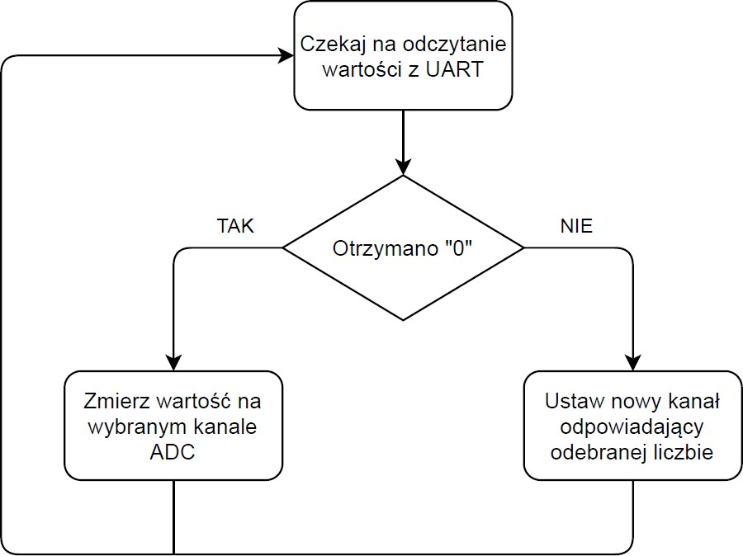

Rys. 6. Schemat algorytmu dla testowanej płytki KL05Z.

Schemat blokowy algorytmu programu płytki NUCLEO

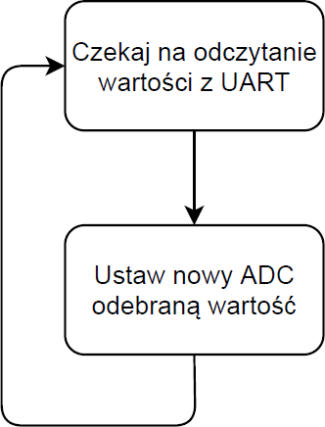

Rys. 7. Schemat algorytmu dla STM32.

# Test zasilania

# 4.2.1.Opis

Użytkownik może przetestować zasilanie płytki KL05Z, czy nie jest ono uszkodzone przy pomocy niniejszego oprogramowania i łóżka testowego z płytką Nucleo posługując się instrukcją obsługi przedstawioną poniżej.

# Instrukcja obsługi

* + - 1. W pierwszej kolejności należy umiejscowić testowaną płytkę w łóżku testowym i podłączyć ją do komputera przy pomocy kabla USB, podłączyć łózko testowe do komputera. Następnie uruchomić aplikację desktopową (GUI). Dokonać wyboru testu na **test Power Supply**.

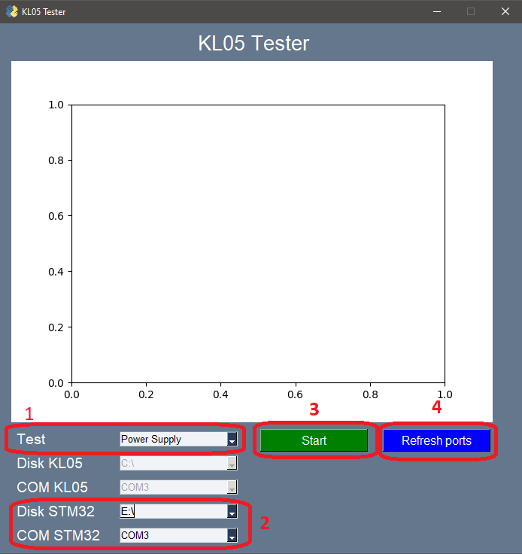

Rys. 8. Wygląd aplikacji desktopowej

* + - 1. Wybór portu COM oraz dysku dla płytki NUCLEO. Należy otworzyć menedżer urządzeń i wyszukać odpowiednie porty COM dla podłączonej płytki. Otworzyć mój komputer i zlokalizować dysk dla podłączonej płytki.
      2. Rozpoczęcie testu przyciskiem Start.
      3. W przypadku rozłączenia płytki lub wystąpienia błędu wystarczy kliknąć przycisk w cenu automatycznego przypisania dysku oraz portu COM.
    1. ***Schemat blokowy urządzenia***

Testowana płytka nie jest w żaden sposób podłączona do komputera. Wszystkie pomiary są wykonywane przy pomocy płytki Nucleo, która przy pomocy interfejsu UART wysyła je do PC. Zasilanie wyjściowe +3.3V płytki KL05Z zostało sztucznie obciążone przy pomocy odłączanego rezystora mocy. Płytka Nucleo przy pomocy przetwornika ADC oblicza napięcie na danym rezystorze, a następnie znając wartość rezystora, obliczana jest wartość prądu. Dzięki tym wartościom można stwierdzić czy zasilanie wyjściowe jest uszkodzone.

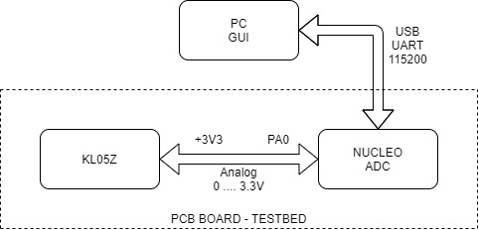

Rys. 9. Schemat blokowy urządzenia.

# Schemat blokowy algorytmu programu

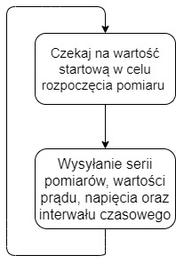

Rys. 10. Schemat algorytmu dla STM32.

# Hardware

* 1. ***Schematy ideowe*** ***5.1.1.Wariant 1***

Wybór testowanego kanału ADC przy pomocy zworki. Wymagane przestawienie zworki dla każdego testowanego kanału.

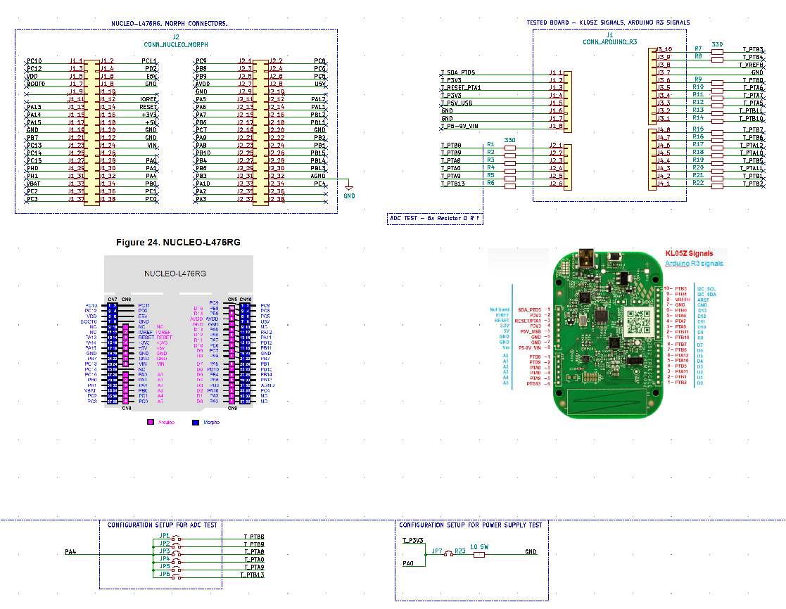

Rys. 11. Schemat elektryczny łózka testowego dla wariantu 1.

# 5.1.2.Wariant 2 – przekaźniki

Przełączanie pomiędzy kanałami ADC odbywa się automatycznie poprzez przekaźniki sterowane z NUCLEO.

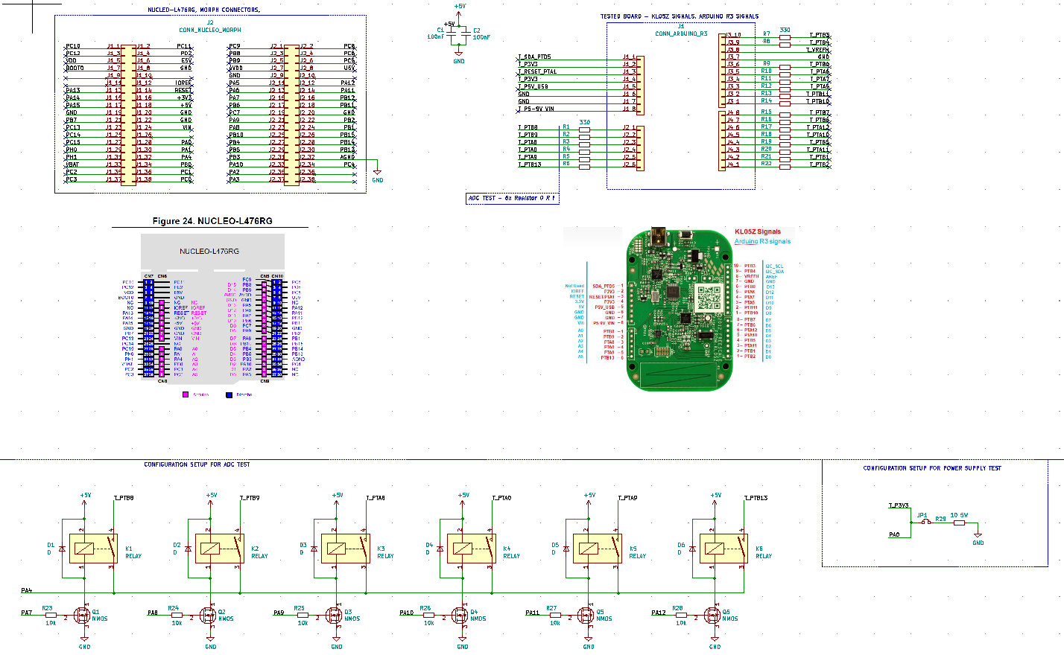

Rys.12. Schemat elektryczny łózka testowego dla wariantu 2.

# Projekt PCB

Schemat został zaprojektowany w programie KiCad 5.1.5. Płytka została zaprojektowana jako 2-warstwowa. Jej wymiary to 10x10cm. Na warstwie górnej znajdzie się testowana płytka z dostępem do pinów, natomiast na dolnej warstwie wpięta zostanie płytka NUCLEO sterująca testowaniem.

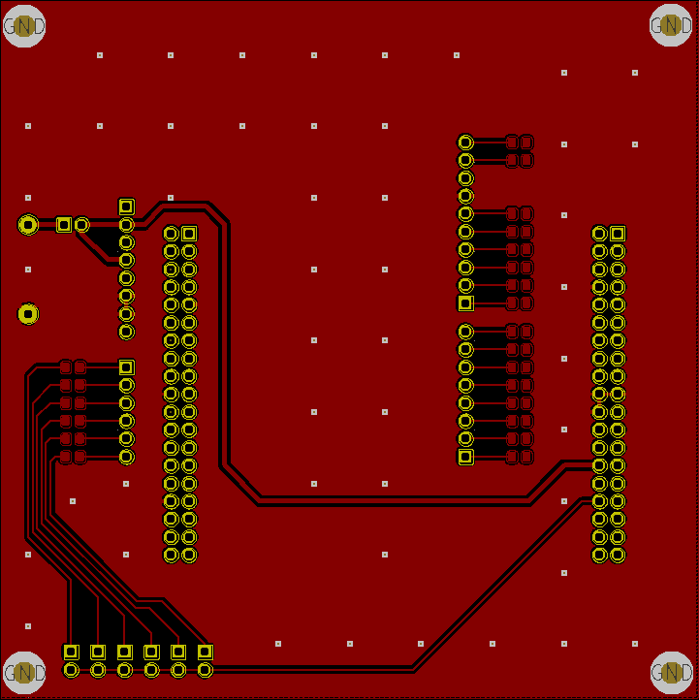

Rys. 13. Schemat layoutu PCB łózka testowego dla wariantu 1.

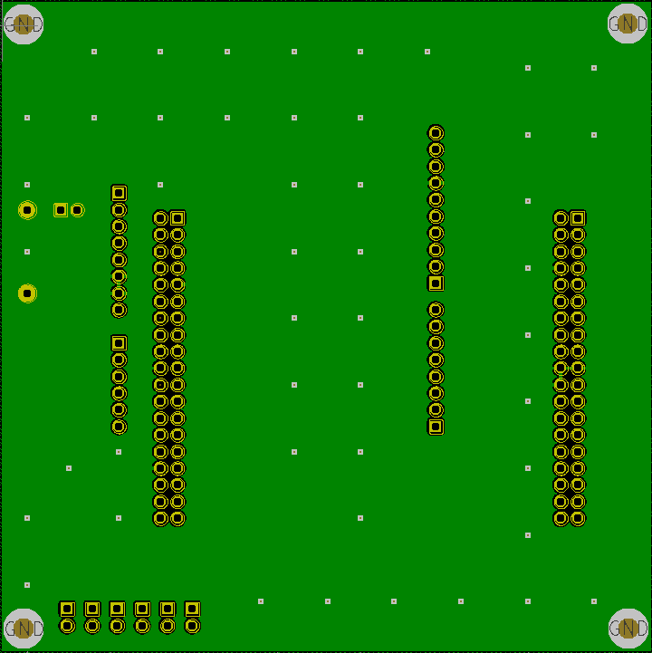

Rys. 14. Schemat layoutu PCB łózka testowego dla wariantu 1.

W wariancie drugim użyte zostały przekaźniki HFD23/005-1ZS HONGFA.

[[https://www.tme.eu/pl/details/hfd23_005-1zs/przekazniki-elektromagn-miniaturowe/hongfa-relay/](https://www.tme.eu/pl/details/hfd23_005-1zs/przekazniki-elektromagn-miniaturowe/hongfa-relay/)]

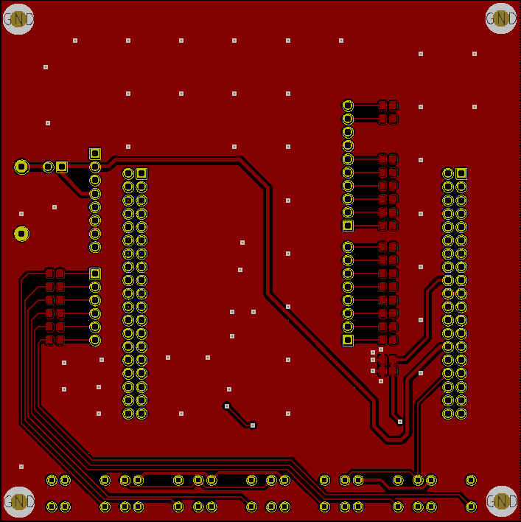

Rys.15. Schemat layoutu PCB łózka testowego dla wariantu 2.

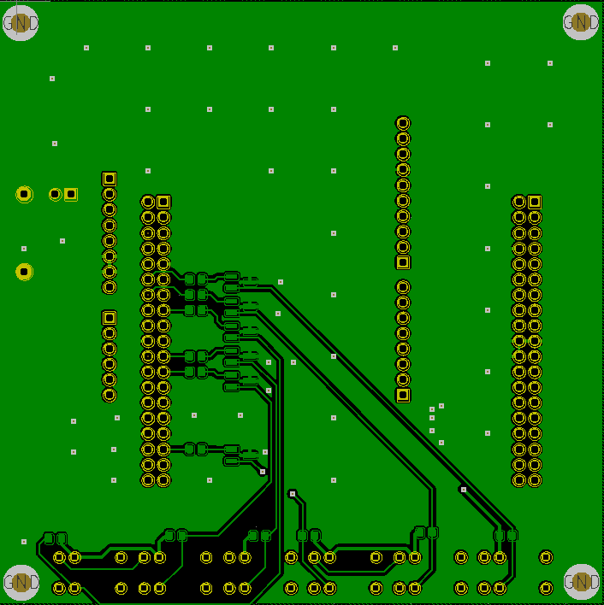

Rys. 16. Schemat layoutu PCB łózka testowego dla wariantu 2.

# Wykaz elementów

## Elementy

|  |  |  |  |  |
| --- | --- | --- | --- | --- |
| **Lp** | **Oznaczenie** | **Wartość** | **Typ budowy** | **Ilość** |
| **1** | JP1…JP7 | jumper | PinHeader 2.54mm | 7 |
| **2** | J1 | PinSocket 2.54 | 1x06 | 1 |
| **3** | J1 | PinSocket 2.54 | 1x08 | 2 |
| **4** | J1 | PinSocket 2.54 | 1x10 | 1 |
| **5** | J2 | PinSocket 2.54 | 2x19 | 2 |
| **6** | R1…R6 | 0R | 0805 | 6 |
| **7** | R7…R22 | 330R | 0805 | 16 |
| **8** | D1…D6 | D | 0805 | 6 |
| **9** | K1…K6 | HFD23/005-1ZS | - | 6 |
| **10** | R23…R28 | 10k | 0805 | 6 |
| **11** | Q1…Q6 | N-MOS | SOT-23 | 6 |
| **12** | C1,C2 | 100nF | 0805 | 2 |
| **13** | R23 | 10R | THT | 1 |

Tabela 1. Wykaz użytych elementów.

# Wizualizacja

Wariant 1.

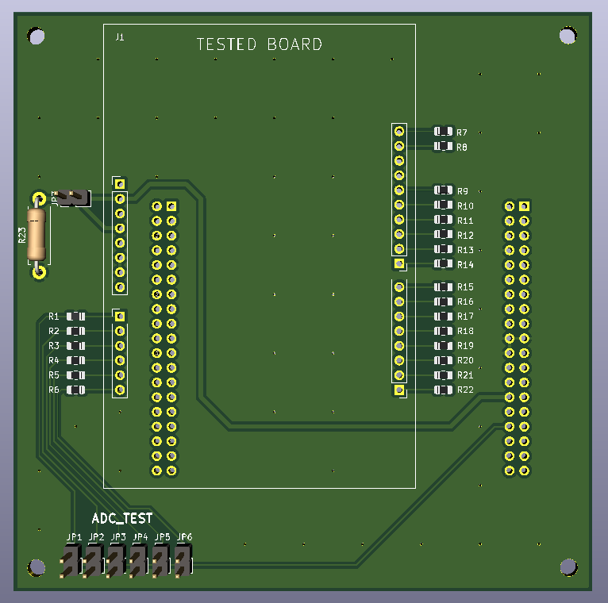

Rys. 17. Wizualizacja zaprojektowanej płyty PCB – wariant 1.

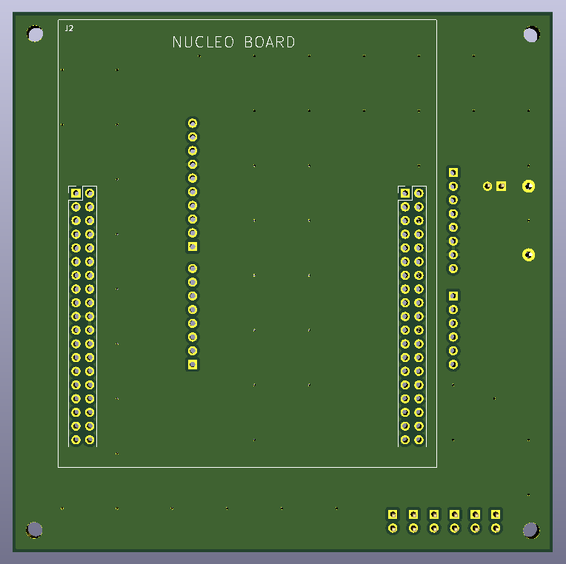

Wariant 2.

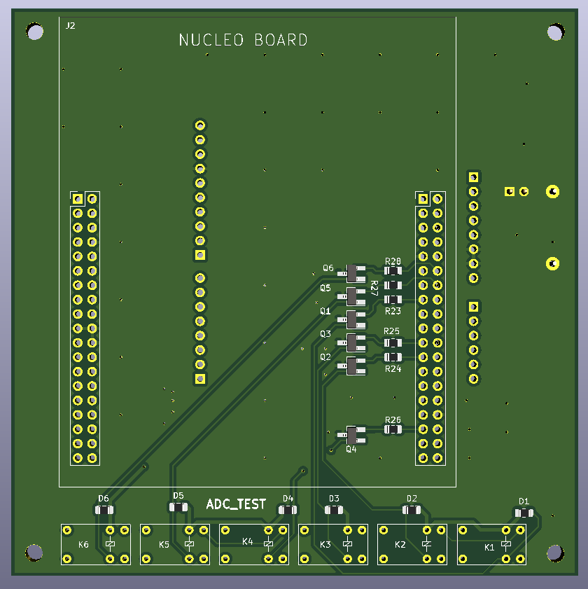

Rys. 18. Wizualizacja zaprojektowanej płyty PCB – wariant 2.

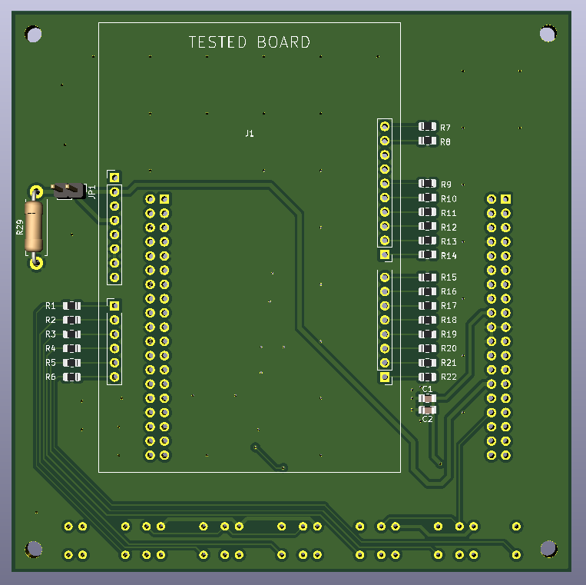

# Źródła

1. Sztuka Elektroniki, Paul Horowitz, Winfield Hill
2. KiCad w pigułce, Krzysztof Kawa
3. Practical Design Techniques for signal conditioning, Analog Devices
4. Reference manual KL05Z
5. Dokumentacja KL05Z
6. Dokumentacja NUCLEO STM32 L476RG.